1. Кожного року у світі вирощують понад три мільйони тонн чаю і завдяки цьому кожного дня люди купляють близько трьох мільярдів чашок цього прекрасного напою.
2. Згідно з китайською легендою вперше чай винайшов імператор Шен Нонг в 2737 році до н.е. Під час подорожі слуги скип'ятили імператору воду, щоб її очистити і в посудину з кип'ятком випадково впало декілька листочків чаю. Напій так сподобався імператору, що згодом став національною гордістю.
3. Спочатку, завдяки його тонізуючому ефекту, чай використовували переважно в медичних цілях.
3. Колись, майже весь чай вирощували в Китаї, а основним експортером була Великобританія. Коли британці зіткнулись з проблемою монополії Китаю вони почали також шукати інші країни де можна б було вирощувати чай. Так з'явились величезні чайні плантації в Індії та Африці. Сьогодні ці нові райони залишаються одними з основних виробників чаю.
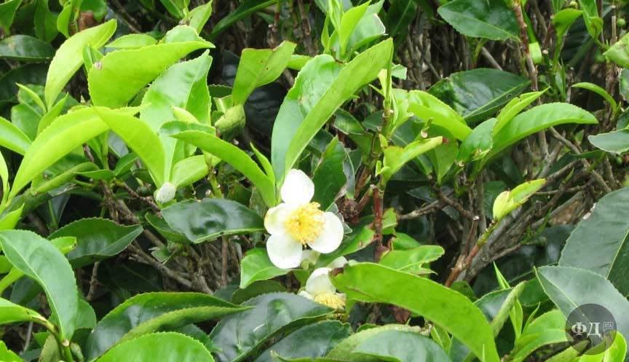
quote Цвіт чайного куща
4. Не дивно що Китай залишається основним експортером та постачає близько 29% від всього чаю у світі, на другу місці сьогодні Індія. Вас можливо здивує, що в десятку найбільших виробників чаю входять також Іран, В'єтнам, Туреччина та навіть Аргентина.
5. Велика Британія, попри упереджену думку, не є основним споживачем чаю, найбільше його випивають на душу населення в Об'єднаних Арабських Еміратах, Марокко та в Ірландії.
6. Сьогодні на прилавках магазинів можна побачити величезну різноманітність чаю, проте якщо це справжній чай, а не суміш трав, його роблять з листків зірваних з однакових чайних кущів (Camellia sinensis). Для того, щоб ми могли смакувати різними типами, чаю такими як чорний та зелений, зібране листя перед пакуванням по різному обробляють.
7. Для виготовлення чорного чаю, чайні листки піддають ферментації, або окисленню. Під дією кисню листя темніє та набуває специфічний смак та аромат. Натомість зелений чай лише пропарюють, завдяки чому в ньому зберігається значно більше вітамінів.
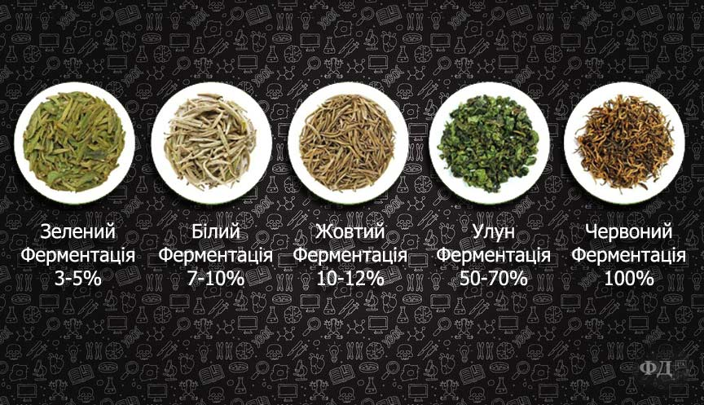
quote Класифікація чаю за ступенем ферментації
8. Найбільш популярний чай в світі чорний. Доля чорного чаю в світі понад 75%. В Китаї чорний чай називають червоним.
9. Є дуже багато незвичних варіантів використання цього продукту, зокрема, ми вже згадували, що чай використовують в медицині. Також за допомогою чаю фарбують тканини та маринують м'ясо, чай використовують в косметології та як добриво в садівництві.
10. Колись в чашку перед чаєм наливали невелику кількість молока, це робилось для того, щоб захистити тоненький та крихкий фарфор. Звісно сьогодні мало хто п'є чай з тендітних фарфорових чашок, а от традиція пити чай з молоком залишилась та багато хто полюбляє такий незвичний напій і сьогодні.

Чай – це один з найпопулярніших напоїв у світі. І коли ж як не у Міжнародний день чаю, який відзначають 15 грудня, варто говорити про цей напій.

